AMBIENTE DI LAVORO

- IL MICROCLIMA ( SEVERO FREDDO )-

Negli ultimi anni in italia ed in particolare in alcune regioni e/o versanti considerati solitamente temperati (o rigidi dal punto di vista del clima), sono stati oggetto di fenomeni climatici straordinari per intensità e frequenza. Le ondate di calore che ci hanno investito nel periodo estivo - di matrice africana - , sono diventate talmente ricorrenti da considerarsi “ normali “, cosi’ come, alcune intense fasi di freddo eccezionale (Burian ) hanno coinvolto la nostra penisola negli anni 2012 e 2018. Logicamente questi fenomeni, che si generano nella sfera Macro climatica, trasferiscono i loro effetti anche a livello Microclimatico producendo conseguenza - talvolta gravi - sul corpo umano.

Un ambiente di lavoro con un microclima confortevole favorisce senza dubbio il benessere psico fisico de lavoratore ma poiché, in alcuni casi, per ragioni intrinseche legate all’ attività lavorativa stessa (pensiamo ad es. ad ambienti chiusi per data center, all’ aperto nei cantieri, o ancora alla condzione di impianti) non sempre è possibile raggiungere un livello ottimo di comfort termico, di seguito, vedremo a quali parametri, fattori e condizioni prestare attenzione, affinché il rischio legato al microclima, venga adeguatamente valutato e di conseguenza come agire in termini di prevenzione e protezione ed in particolar modo, come affrontare condizioni micro climatiche avverse nel periodo invernale.

Prima si addentrarci in aspetti tecnici e legislativi è opportuno comprendere come funzionano i principali meccanismi di difesa messi in atto dal corpo umano al fine di proteggersi. Il corpo umano possiede la naturale capacità di termoregolazione chiamata omeotermia. Questo sistema di termoregolazione, in caso di freddo o caldo si attiva immediatamente aumentando o diminuendo il numero e le dimensioni dei vasi sanguigni.
Il calore scambiato dall’ organismo è trasportato con la circolazione sanguigna e tramite questa adattabilità’ difensiva riesce a mantenere l’ equilibrio termico del corpo. Più sono improvvise ed intense le variazioni della temperatura ambientale e maggiore sarà la difficoltà e l’ impiego di energia del corpo umano per mantenere una temperatura (termoregolazione) corporea costante ovvero ideale.

Le condizioni micro climatiche ed il relativo “comfort “ o “discomfort Termico “, sono determinate da diversi fattori e parametri fisici dell’ aria come la temperatura, l’ umidità, la velocità e la turbolenza e la temperatura media radiante (temperatura media pesata delle temperature delle superfici che delimitano l’ambiente incluso l’effetto dell’irraggiamento solare incidente), parametri esterni come l’abbigliamento, l’ attività svolta ( che puo’ determinare un aumento o diminuzione del metabolismo ) e fattori organici quali età, sesso, caratteristiche individuali, psicologici e culturali.

Convenzionalmente sono stati definiti tre tipi di ambienti termici:

- Moderati:
gli ambienti “moderati” sono ambienti nei quali gli scambi termici fra soggetto e ambiente consentono il raggiungimento di condizioni prossime all’equilibrio termico, ovvero di comfort;

- Severi caldi o freddi:
gli ambienti “severi” sono, al contrario, quelli in cui le condizioni ambientali sono tali da determinare nel soggetto esposto uno squilibrio termico tale da poter rappresentare un fattore di rischio per la sua salute. In questi ambienti i lavoratori devono ricorrere ad ulteriori ed indispensabili misure protettive come DPI, abbigliamento specifico o riducendo i tempi di esposizione.

L’ ambiente severo freddo - se non adeguatamente affrontato tramite delle azioni che vedremo di seguito - ha effetti e conseguenze dannose sul corpo umano che si manifestano con :
- Vaso costrizione – Brividi
- Rallentamento muscolare
- Ipotermia (temperatura del nucleo corporeo inferiore a 35°C, raffreddamento delle zone interne del corpo e degli organi vitali con possibili conseguenze letali).

Per quanto concerne l’ aspetto legislativo e le norme tecniche il micro clima è trattato nel D.lgs 81/08 e s.m.i., titolo VIII, Capo I, art. 180 e anche nell’ allegato IV ( luoghi di lavoro ) ai punti 1.9.2 e 1.9.3. E’ opportuno precisare che per la valutazione del micro clima benché inserito come rischio fisico (titolo VIII) come rumore, vibrazioni ecc.., non sono state disposte delle univoche indicazioni su come valutare
tale rischio.

E’ altrettanto necessario evidenziare che anche in assenza di indicazioni univoche cio’ non esime il Datore di Lavoro dall’obbligo della valutazione del rischio cosi’ come disposto dall’ art. 28 e rafforzato -relativamente agli agenti fisici- all’ art. 181 e relativo obbligo d’ informazione e formazione in base ai risultati emersi dalla valutazione di merito.

Vediamo adesso, appunto, come è possibile valutare il microclima tramite l’ applicazione delle norme tecniche riconosciute a livello internazionale da decenni. Prima di tutto è bene specificare che la valutazione del rischio specifico in questione è parte integrante del documento della valutazione generale del rischio (DVR) e deve essere redatto da personale *qualificato, unitamente alla relazione tecnica comprensiva di eventuali misurazioni, da tenersi in Azienda in vista della programmazione e dell’attuazione delle misure di prevenzione e protezione e, ovviamente, a disposizione degli organi di vigilanza.

*Si definisce personale qualificato un operatore in possesso di esperienza specifica nel settore o di conoscenze specifiche acquisite, ad esempio, attraverso la partecipazione a specifici corsi di formazione; in
assenza di ulteriori specifiche è possibile valutare l’operato del valutatore in base alla qualità dell’elaborato
prodotto e in base all’aderenza alle normative cogenti e di buona tecnica.

Una metodologia ritenuta assolutamente valida a livello internazionale nella valutazione del rischio di ambienti severi freddi è dettata dalla norma EN ISO 15743:2008 (approccio basato sulla logica del ciclo PDCA (Plan Do Check Act) e con l'uso dell'Indice IREQ, Isolamento termico richiesto (REQUIRED) che è oggetto della norma UNI EN ISO 11079.

Il modello di valutazione del rischio previsto dalla norma EN ISO 15743, prevede 3 fasi:

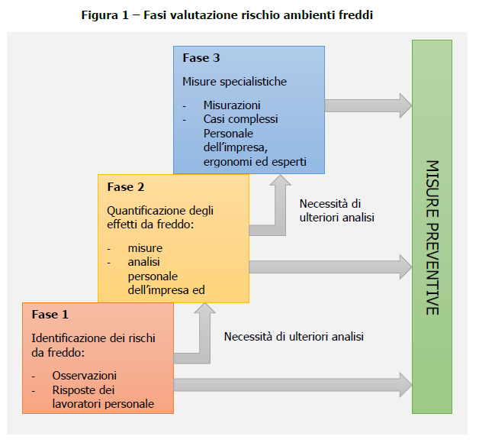

che in questo caso (ambiente freddo) si avvale del metodo IREQ (Insulation REQuired ovvero isolamento richiesto) che si basa su un codice che, analizzando tutti gli scambi di energia fra soggetto ed ambiente, fornisce l’isolamento termico del vestiario IREQ, richiesto allo scopo di mantenere condizioni organiche accettabili durante l’esposizione.

I parametri principali ambientali ed individuali che caratterizzano il rapporto individuo-ambiente in ambienti freddi sono:

AMBIENTALI
temperatura dell’aria
temperatura media radiante
pressione parziale del vapore acqueo
velocità relativa dell’aria

INDIVIDUALI
(ovvero dispendio metabolico pari a 104,8 W per la superficie
ovvero *metabolismo M corporea standard di un individuo
energetico)
isolamento termico del vestiario

*Metabolismo = potenza sviluppata da una serie di processi di ossidazione, detti appunto processi metabolici, che trasformano in calore l’energia chimica contenuta negli alimenti.

Vista la complessità delle norme, dei fattori e delle caratteristiche individuali dell’ essere umano che complessivamente determinano il valore di rischio ( R ), è fondamentale che l’ RLS si accerti con quale metodologia, strumentazione e condizione ambientale esterna/interna venga effettuata la valutazione e che, i lavoratori abbiano un ruolo centrale nel percorso di valutazione contribuendo con le proprie osservazioni e suggerendo eventuali soluzioni di buon senso ( date in molti casi dall’ esperienza sul campo ) e che a volte possono sfuggire a coloro che svolgono operazioni prettamente tecniche nell’ ambito specifico della valutazione.

L’ RLS ha il compito si, di verificare il corretto percorso valutativo ma in particolar modo, deve collaborare con il RSPP e Medico Competente suggerendo e ragionando su tutte quelle quelle azioni preventive e protettive affinche il rischio di Stress termico venga ridotto al minimo.

E’ fondamentale che l’ RLS richieda al DL una corretta valutazione e del rischio e di conseguenza le misure atte a tutela della salute e sicurezza ovvero che i principali fattori e parametri siano stato presi in considerazione che di seguito elencati:

- Ambienti autdoor o indoor
- Attività metabolica legata al ciclo produttivo (Applicare preferibilmente la Norma UNI EN ISO 8996)
- Indumenti protettivi
- Temperatura, umidità e velocità dell’ aria’ del locale (ed eventualmente il tempo di esposizione in caso di passaggio o lavorazione da un ambiente esterno ad uno interno e viceversa)
- Tempo di esposizione

Le misure vanno eseguite all’altezza del tronco (tipicamente 1,1 metri). Particolare attenzione deve essere posta rispetto abbigliamento per l’ isolamento termico.

Analogamente al metodo PMV e al metodo PHS, il metodo IREQ richiede come dato di input per il calcolo della durata massima dell’esposizione, l’isolamento termico dell’abbigliamento Icl.



Etichetta tipo raccomandata dalla UNI EN 342

In aggiunta alla resistenza termica Icl, il metodo IREQ richiede anche che venga indicata la permeabilità all’aria (p) dell’abbigliamento.

Risulta comunque vantaggioso utilizzare le informazioni contenute nella norma UNI EN ISO 9920, che contiene informazioni relative all’isolamento termico individuale Iclu di un gran numero di indumenti (rispetto ai pochi con certificazione alla UNI EN 342 /UNI EN 14058 utilizzata più che altro per esposizione a grande freddo), all’isolamento termico di insiemi di indumenti ed anche alla permeabilità all’aria di diversi materiali.

Determinate al fine di ridurre lo stress termico e’ senza dubbio la riduzione del tempo di esposizione a cui è sottoposto il lavoratore.

E’ pertanto opportuno, che l’ RLS si confronti con l’ RSPP e MC per trovare delle soluzioni che anche tramite delle misure organizzative riduca al minimo i disagi legati al lavoro in ambienti severi freddi.

Infine, un aspetto di fondamentale importanza da considerare, è avere a disposizione degli ambienti - ovvero anche locali -“ intermedi “ - dove tramite un progressivo tempo di adattamento, il corpo umano possa evitare intensi e improvvisi sbalzi termici.

I locali come spogliatoi e adibiti a pausa – quest’ ultima intesa anche come misura procedurale al fine di diminuire il tempo di esposizione- devono essere termicamente confortevoli.

p. la Fiom Cgil
Roma e Lazio

Cristian Belloro

